Manuál na objednanie preukazov a známok ISIC/EURO26 cez aSc agendu.

Tento manuál by Vám mal pomôcť pri zadávaní objednávok a zmien pri práci s ISIC kartami.
- Po prihlásení sa do AScAgendy je potrebné kliknúť na kartu Súbor (obr. č.1).
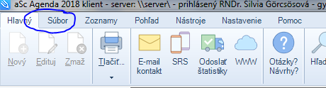

Obr.č.1: Karta Súbor v základnej ponuke
- Na karte Súbor si vyberte ponuku nástrojov Karty (obr.č.2).
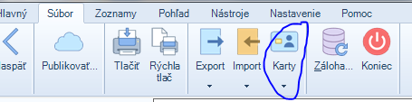

Obr.č.2: Nástroj Karty slúži na otvorenie ponuky práce s ISIC kartami.

- Otvorí sa Vám ponuka pre karty, vyberiete si potrebný typ karty a kliknutím na výber sa otvorí okno (obr.č.3).

Obr.č.3: Ponuka kariet

- Čipové karty – prehľad všetkých žiakov školy.

  - V prípade ak chceme označiť všetkých žiakov, postačí kliknúť do štvorčeka pri priezvisku. V systéme sa označia všetci študenti (obr.č.4).

Obr.č.4: Výber všetkých žiakov.

  - V prípade ak ide len o výber žiakov, je možné použiť filter(obr.č.5).
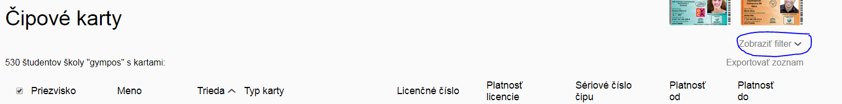
Obr.č.5: Výber žiakov použitím filtra.

Zvolíte si alternatívu výberu a stlačíte tlačidlo filtrovať (obr.č.6). zobrazí sa Vám prehľad žiakov, v ktorom si vyberiete daného alebo daných žiakov zaškrtnutím políčka. Ak sú žiaci z viacerých tried, postup opakujete podľa potreby.
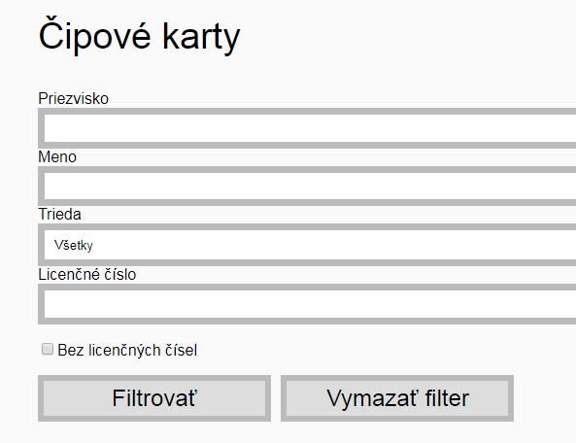

Obr.č.6 : Výber alternatívy a tlačidlo FILTROVAŤ

- Po zaškrtnutí všetkých žiakov je potrebné zrolovať pomocou posuvníka na koniec stránky a vyplniť kolónku
  - s Poznámkou (pri výrobe duplikátu napíšeme napr. Strata preukazu) zvoliť si patričný úkon
  - Meno a priezvisko kontaktnej osoby (Vaše priezvisko)
  - Telefónne číslo (Vaše)
  - Kontaktný mail
  - Typ karty
Ak ste všetko vyplnili, vyberte príslušný úkon ( obr.č.7).

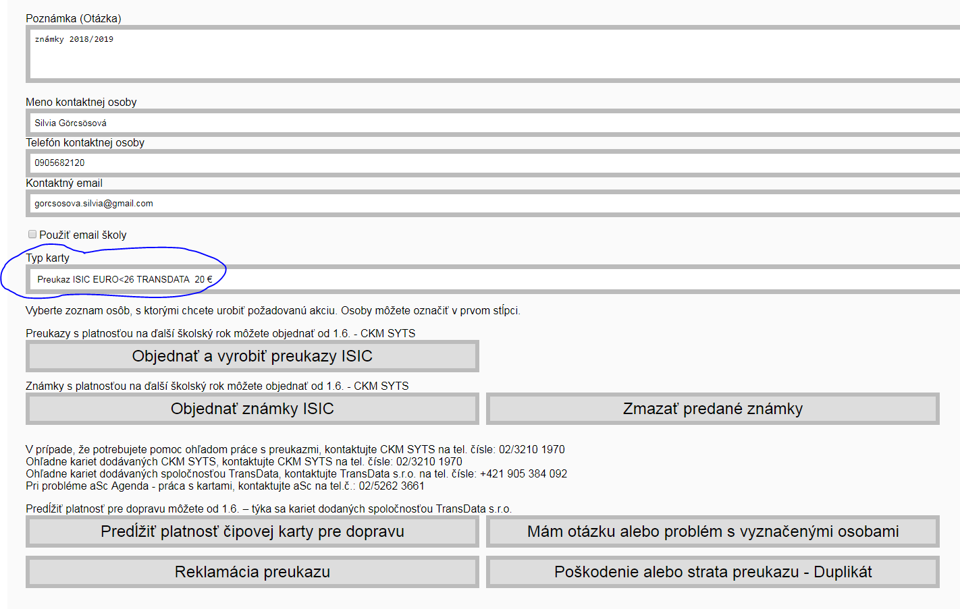
Obr.č.7 : Výber úkonov

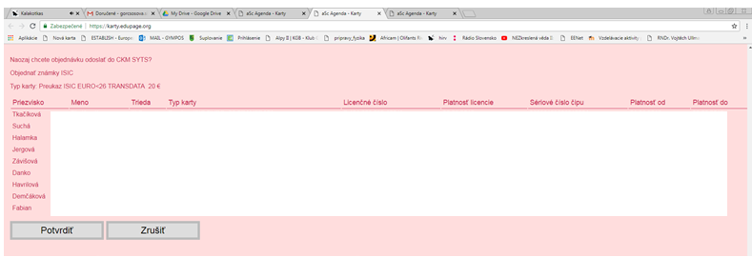
- Po výbere sa ukáže kontrolné okno. Po kontrole je potrebné stlačiť tlačidlo POTVRDIŤ (obr.č.8).

Obr.č.8 : Potvrdiť výber.

Práve ste úspešne zvládli objednanie Preukazov ISIC/EURO26 alebo ISIC známok.
Ďakujem pekne za spoluprácu.

